Manual Oferta Lato Sensu_Intranet Oferta Lato Sensu:

Resultado de Processo Seletivo, Atribuição de Notas e Fechamento de Curso

Sumário

1. Inscrição – Aprovação do processo seletivo 2
2. Matricular os alunos nas disciplinas – Matérias Ministradas 3
3. Atribuição de Notas 4
3.1. Inclusão da Monografia 4
4 Alteração da situação acadêmica e emissão do certificado 6

- Inscrição – Aprovação do processo seletivo

Local: Intranet > Oferta Lato Sensu > Recredenciamento > aba Inscritos;
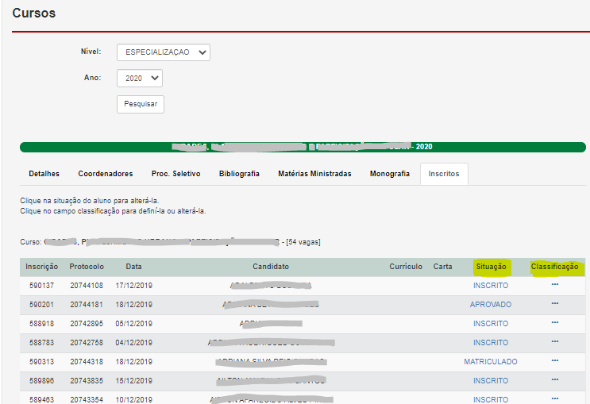
Todos os candidatos que pagaram a taxa de inscrição ou que tiveram sua inscrição validada por meio de isenção, aparecerão na aba “Inscritos” com a situação “Inscrito”.
Após a conclusão das etapas do processo seletivo, a coordenação deve enviar um e-mail para especializacao@unifesp.br para solicitar a liberação do sistema de recredenciamento para poder classificar os alunos.
No título do e-mail coloque: [nome do curso] – [classificação dos candidatos]
Todos os candidatos inscritos deverão ter sua “situação” alterada para uma das opções: Aprovado; Suplente; Reprovado ou Ausente;
O preenchimento da coluna “Classificação” é opcional, quando não preenchido o resultado do processo seletivo aparecerá em ordem alfabética.
As colunas “Currículo e Carta”, poderão ser consultadas se o candidato anexou o documento momento da inscrição.
Imprima o documento e envie para a CaEC .
- Matricular os alunos nas disciplinas – Matérias Ministradas

Recomenda-se que os aluno sejam matriculados nas disciplinas, logo no início das aulas.
A coordenação deve enviar um e-mail para especializacao@unifesp.br para solicitar a liberação do sistema de recredenciamento.
No título do e-mail coloque: [nome do curso] – [registro de notas]
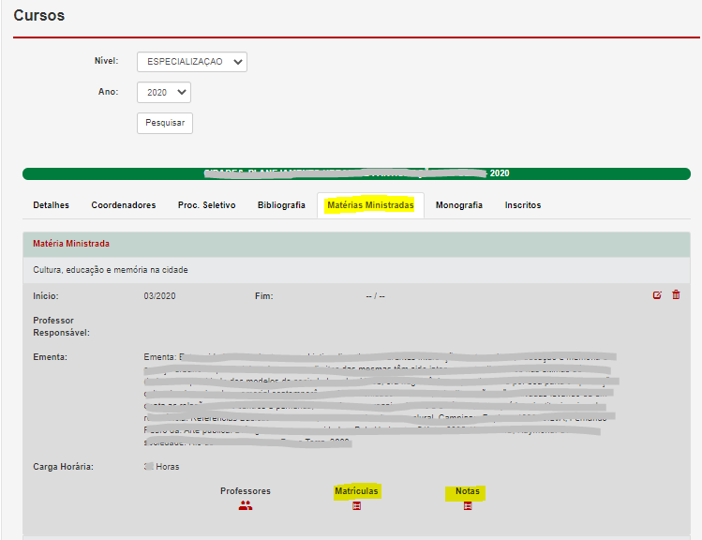
Os alunos devem ser matriculados: clicar na opção “Matrículas” abrirá a tela com a relação de alunos > clicar no botão “Matricular”.
- Atribuição de Notas

Somente após a etapa anterior é possível inserir a nota e a frequência em “Notas”.
Informar todas as notas e frequências das disciplinas cursadas e título da monografia. Utilizar “ponto” para números decimais (não inteiros).
Se o aluno não cursou a disciplina, a nota e frequência deve ser zerada.
Para os alunos “Reprovados” ou “Desistentes”: o curso deverá encaminhar um ofício via processo SEI! assinado pela coordenação à CaEC e à Secretaria Escolar Lato Sensu (Cursos Espec e Aperf), com a relação de nomes e a situação acadêmica.

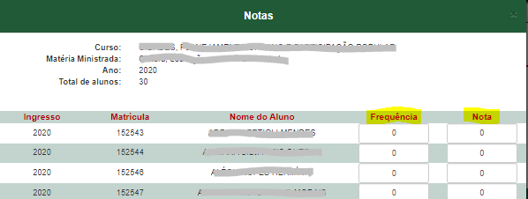

  - Inclusão da Monografia

Selecionar a aba “Monografia” > Clicar no botão “ +Adicionar Monografia”
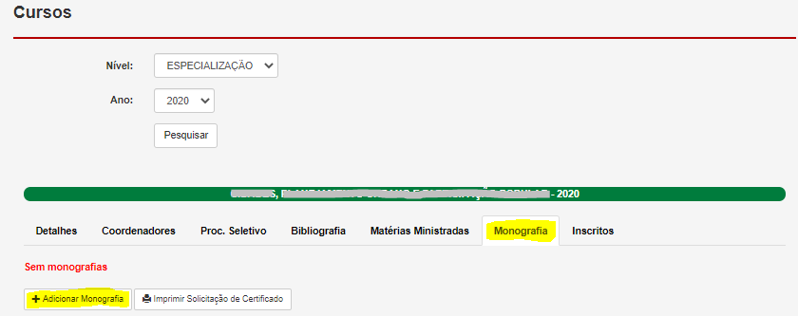

Abrirá uma caixa : “Cadastro de Monografia”
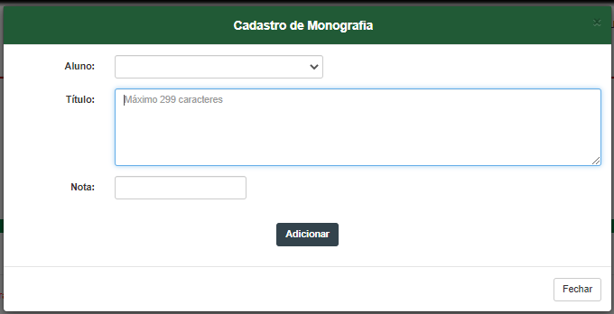
Selecionar o aluno, digitar o Título da Monografia e a Nota
Atenção o sistema universitário não aceita aspas (“....”), ele converte o símbolo para interrogação (?)
Quando não tiver realizado a monografia no "Titulo da Monografia" deve ser colocada a informação "O Aluno Não Entregou Monografia/TCC" e deverá ser colocada nota zero para este item.

4 Alteração da situação acadêmica e emissão do certificado

A coordenação deve enviar um e-mail para especializacao@unifesp.br para solicitar a liberação do sistema de recredenciamento.
No título do e-mail coloque: [nome do curso] – [solicitação certificado]

Selecionar a aba “Monografia” > Clicar no botão “ Imprimir Solicitação de Certificado”
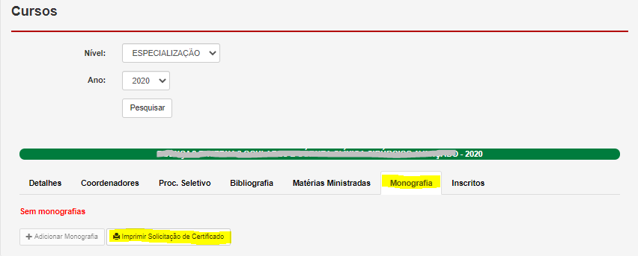
O documento deve ser emitido, assinado (pode ser a assinatura eletrônica do SEI!) e encaminhado via processo SEI! para a Câmara de Extensão e Cultura.

Atenção:
Tanto o documento no caso dos alunos reprovados ou desistentes, quanto à solicitação da emissão do certificado, no caso dos alunos aprovados, deverão ser entregues na Câmara de Extensão e Cultura que encaminhará para a Coordenadoria dos Cursos de Especialização e Aperfeiçoamento – PROEC

Para retificação de situação acadêmica, alteração de registro de nota, frequência e monografia:
A coordenação deve enviar um e-mail para especializacao@unifesp.br para solicitar a liberação do sistema de recredenciamento.
No título do e-mail coloque: [nome do curso] – [retificação de registro de nota]
O sistema será liberado novamente para alterações na Intranet.

